是时候解决香港的“双重国籍”问题了

原创 有里儿有面 [有理儿有面](javascript:void(0);)

**有理儿有面**

微信号 youli-youmian

功能介绍 你说是不是

2021-01-12[原文](https://mp.weixin.qq.com/s?__biz=Mzg3MjEyMTYyNg==&mid=2247521468&idx=1&sn=bb320949efa4b23ea0ad0ad284b7be69&chksm=cef6c0c9f98149dfd046740784e2290b34c50f964f39afea7cd2c146215c44ed912294dfece8&scene=27#wechat_redirect&cpage=50) 发表于

收录于合集

#香港 3 个

#有理儿有面 1 个

#双重国籍 1 个





**全文共3032字，图片9张，预计阅读时间为8分钟。**

**文章首发于“有理儿有面”（youli-youmian），欢迎大家在朋友圈和微信群转发。**

**公众号及其他平台转载请在后台留言。**



▼

近来香港社会热议一个话题：“双重国籍”是不是应该取消了？

讨论源自1月10日叶刘淑仪在香港媒体《南华早报》发布的文章，认为基于历史原因，中央一直对港人持“双重国籍”问题较为宽松，但随着英国推出BNO“5+1方案”，是时候处理这个问题了，建议让欲离开的港人在外国国籍及居港权中“二选一”。

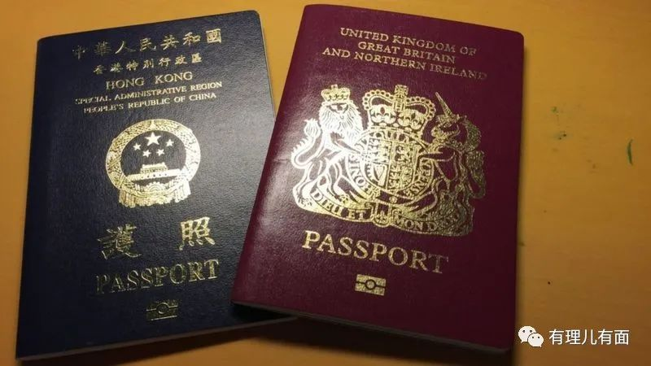

她建议可以设置一个截止日期，该日期以后获取外国籍的港人会被视为出于自己意愿，根据《国籍法》第9条放弃中国籍；这些人士会自动失去持有特区护照的权利，也可能失去香港居留权和香港选举的投票权。当然，这都是中央决定事项，她作为一个香港人，也就是提个建议供中央参考。

叶刘淑仪是什么人？她是香港立法会议员、香港行政会议非官守成员、建制派政党新民党及汇贤智库主席，曾任香港政府保安局局长，是香港首位女性出任保安局局长，曾掌管香港合共约63000人的纪律部队。在香港回归前于港英政府出任人民入境事务处处长。香港回归前夕，她担任中英联合联络小组成员，负责安排过渡事宜，其中包括国籍及旅游证件、终审法院及居留权等问题。所以，这位对国籍问题有充分经验并且有相当影响力的香港政坛人物，提出的这个建议，确实切中要害。

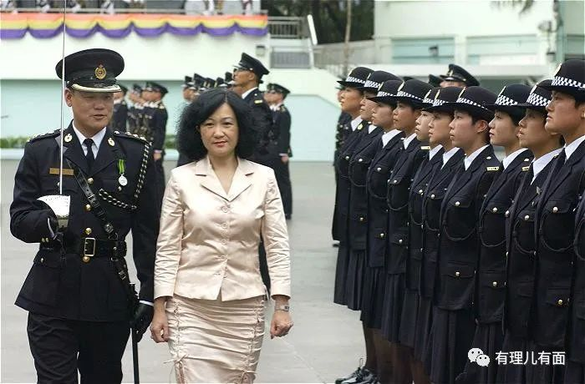

双重国籍有什么危害？

譬如，一个中国公民若具有双重国籍，一旦他在中国犯罪后，可能会逃往另一国籍国，由于双边国家没有引渡协议，或者该国主张“本国国民不引渡”，这就给中国司法机关的管辖带来了难题。其次，由于双重国籍涉及两个国籍国的政策协调，因此它还有可能招致外交纷争。

举个例子：在《香港国安法》实施后，加拿大外交部门就以香港有30万加拿大人为由，对中国内政横加指责。香港人口才750万，怎么可能有30万加拿大人？一听就知道这些是已经取得加拿大国籍的香港居民，拿着加拿大人身份，却还赖在中国不走。如果在香港犯罪了，这些“假洋人”就可以跑到加拿大寻求庇护，这就是双重国籍的一个“重要”作用，逃避法律制裁。

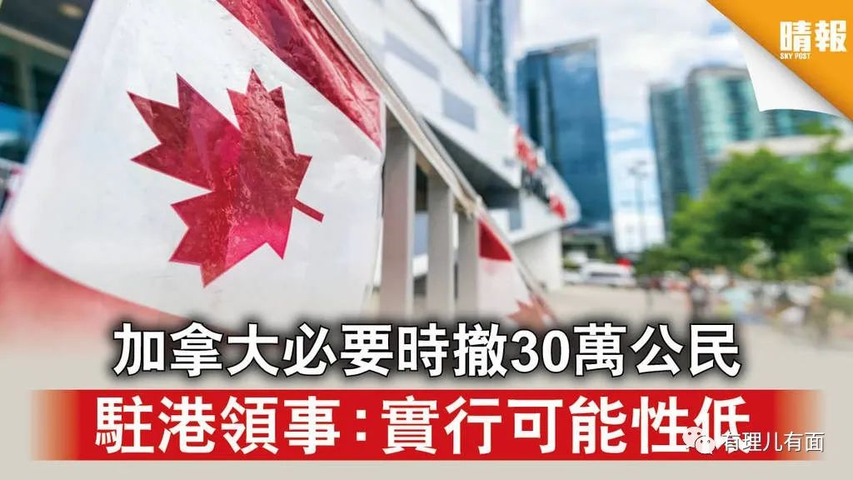

从另外一个角度来看，双重国籍最主要危害就是：削弱了国家认同感。

为什么会产生30万加拿大“假洋人”的情况？

根据《中华人民共和国国籍法》取得中国国籍的人，即为中国公民，中华人民共和国不承认中国公民具有双重国籍。但是，在港澳却因为特殊的历史原因，留下了一道口子。

根据香港现行《入境条例》，非中国籍的香港永久居民，若连续三十六个月不在香港，其永久居民身份就会丧失。但回归以来，移居外国的香港永久居民，一直未有丧失香港永久居民资格的先例，甚至香港政府向所有永久居民“派钱”，移民数十年的香港人也能得到，更令这些已经不是中国人的“假香港人”，对这个身份食髓知味。

造成这个现象，一方面是回归后，由于历史原因，香港出入境部门未有严格执行《入境条例》此一规定。另一方面，亦是为了保障1997年香港的平稳回归，全国人大常委会在一九九六年五月对中国国籍法在香港实施作出的“解释”相关。

《国籍法》本来是不容许中国公民拥有“双重国籍”，可是，九七回归前香港出现大规模移民潮，中央为了香港的平稳过渡，稳定人心，由人大常委会对中国国籍法作出“解释”，规定只有主动凭有效证件向特区政府申报已变更国籍的香港人，才会丧失中国公民资格，变相容许香港人可享有双重国籍。该“解释”又明确规定，拥有“英国属土公民护照”及BNO以至居英权计划下的香港人，都是中国公民。

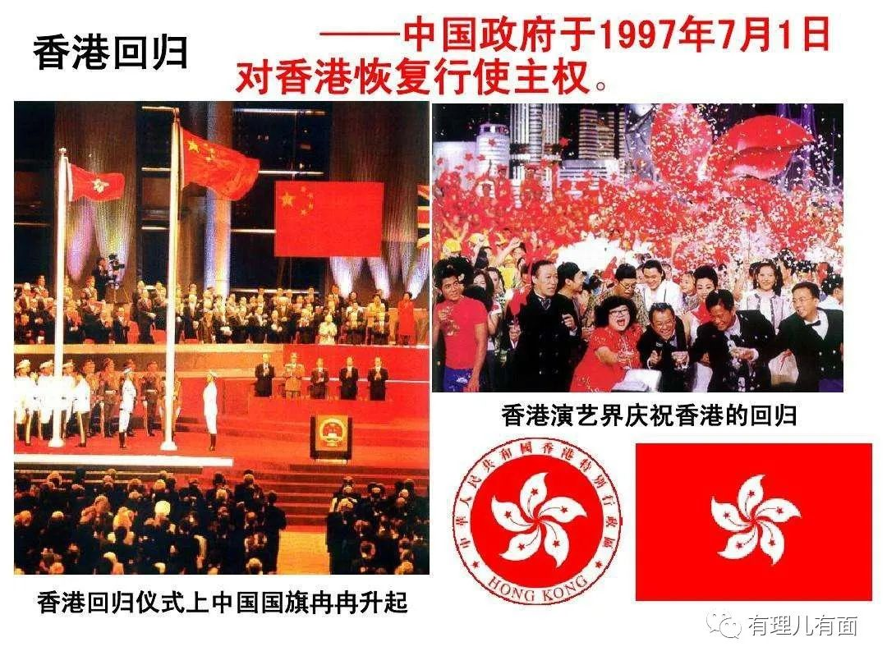

本来中央出台的这个“解释”，是出于对多年流落在外归家孩子的一种宠爱，考虑到香港实际情况所以临时放开的“口子”。

但是“爱护”措施，由于多年来各种势力对香港的破坏，成为了反中乱港势力利用的漏洞。借此以“香港居民”认同，取代“中国公民”认同，让香港年轻人只知有港，不知有国，最终酿成2019年开始，持续一年多的“修例风波”。

在香港国安法加速香港止暴制乱进程之后，英国、加拿大、澳大利亚等五眼联盟国家，纷纷放宽港人移民，想利用这个“口子”继续破坏香港稳定。尤其是英国，其推出的BNO移民计划，扬言将有70多万港人移民。如加拿大30万“假洋人”一样，英国接纳70万移民，并不是让香港人真的移民英国，很可能只是通过各种手段让他们拿到英国国籍后，继续留在香港。自以为有了“后路”，这70万“英国人”在香港社会又将是巨大的不稳定因素。

香港已经有不少这种前车之鉴了，例如黎智英，就是拿了英国国籍，又有香港居留权的双面人。他一直觉得自己有恃无恐，直到给香港造成巨大破坏，才被国安法收入狱中。如果他提前外逃英国了，要把他引渡回来接受审判，就会困难重重。

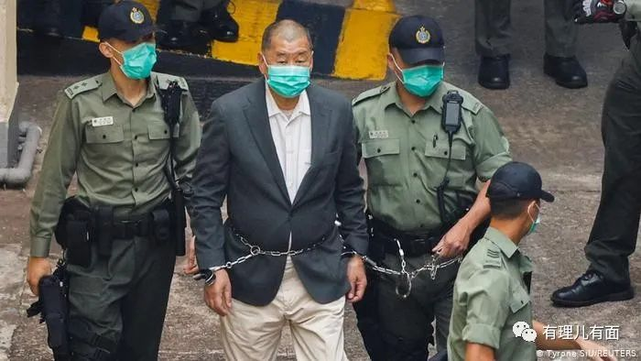

既然讨论开了，香港政界人物也纷纷发声。

本身是大律师的立法会议员梁美芬称，以前为了令港人对“一国两制”有信心采取宽松措施，但现在英美如此挑衅，中央即使终止该待遇也只是合情合理合法的外交响应，因为根据《基本法》附件3，适用于香港的全国性法律《国籍法》，港人亦不可拥有“双重国籍”。

全国港澳研究会副会长刘兆佳称，时至今日“双重国籍”所衍生的问题逐渐浮现，引起内地人民的不满。以他所知，中央也在探讨有关解决方案，特别是港人的权利和义务是否仍只与香港永久居民身份挂钩，而非以国籍划分。

他解释说，按现行机制，凡是香港永久居民便可享有本地参选和投票权，而立法会也允许最多20%的议员持外籍身份，但基于目前“爱国者治港”原则，仍然允许港人拥有“双重国籍”或已不合时宜。

刘兆佳说，香港目前有超过百万人持外国护照，加上英国为BNO扩权，加拿大和澳大利亚等国也有意向港人招手，降低入籍门槛，若问题不改会恶化外部势力干预香港事务的情况。

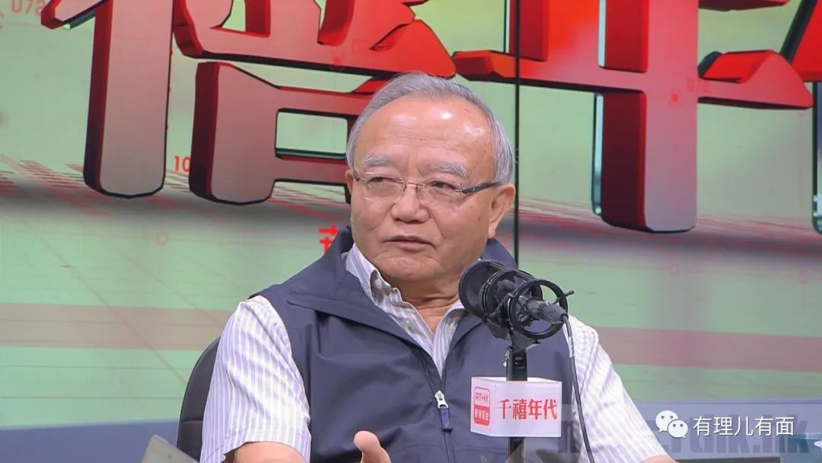

乱港派在香港社会潜伏多年，自然也不会缺席讨论。

最大乱港政党香港民主党国际事务委员会主席刘慧卿在香港电台发言，认为持有多国护照的人是为逃难做准备，她口中的香港市民对政府不信任，现在建议取消“双重国籍”就是为了赶香港人走。

这确实也是乱港派的心态，把香港搞乱，将东方之珠变成要“逃难之城”。他们这些有双重国籍的头目，就可以跑去另外一个国家。也跟街头废青打气鼓劲，暗示搞乱香港了，你也能得到外国国籍，会有后路。

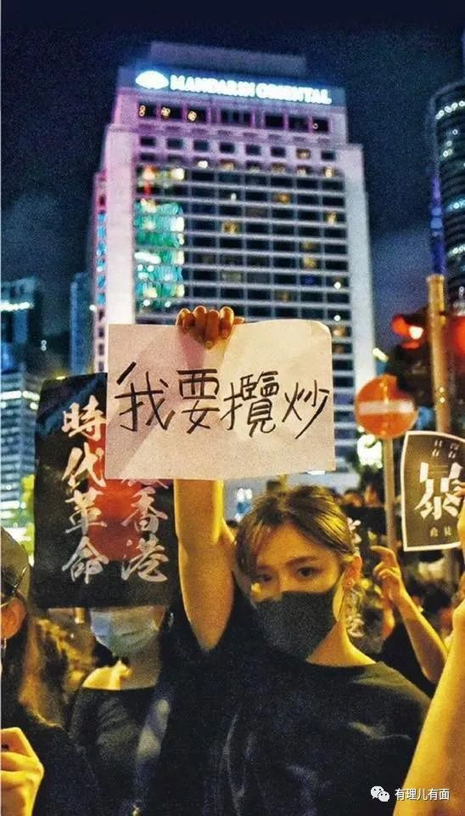

还有乱港派认为，要取消就全部取消，不要设定时间了。因为他们认为香港建制派、官员也许多有“双重国籍”，一刀切全部取消就能拉着建制派一起“受害”。

是不是有很多香港官员有双重国籍我不知道，但是乱港派、反华势力长期造谣中国（包括香港）官员有双重国籍，借此抹黑中国是常用伎俩。最近一次，不就是环球时报总编胡锡进送一位年轻记者到加拿大工作的旧照，被黄之锋造谣成安排儿子移民加拿大。胡锡进只能亲自上网打脸黄之锋。

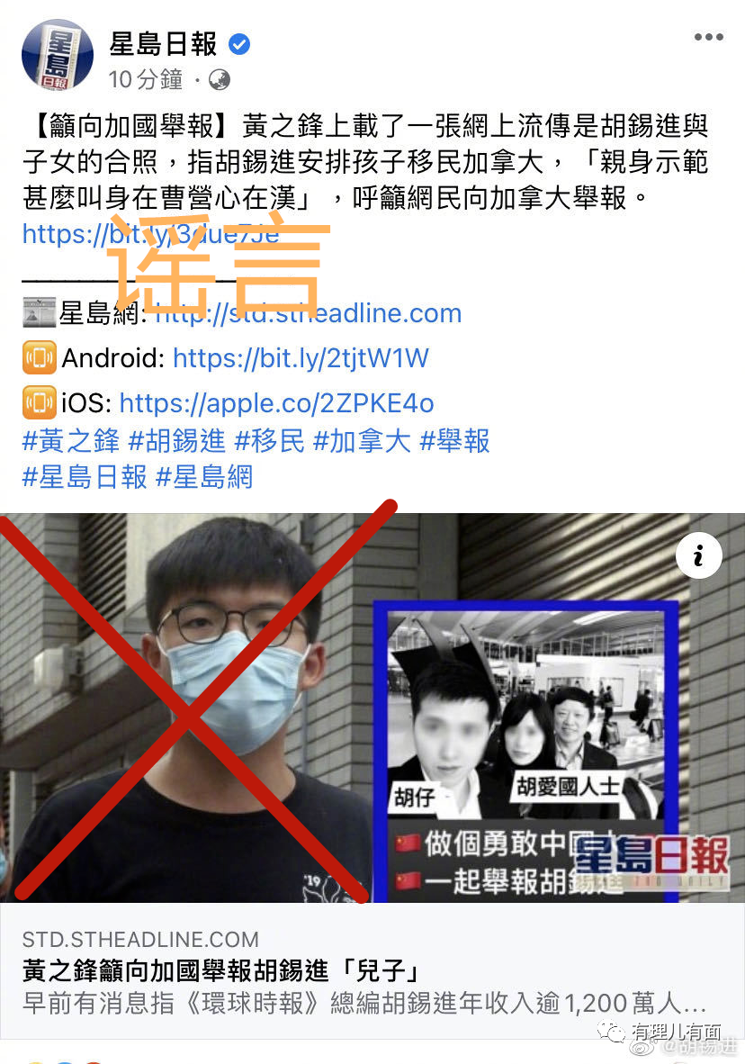

谎话说了一千遍，别人相不相信不重要，乱港派自己相信就行了。所以，认为这么说就能吓唬香港特区政府，这和要外国制裁香港能吓唬香港、瘫痪机场能吓唬香港一样的，都是揽炒心态。

当年中央愿为香港平稳过渡而以“香港居民”概念暂时取代“中国公民”概念。但是二十多年过去了，时代在发展，是时候“深化改革”了。要让建立专属于“中华人民共和国香港特别行政区”的“中国公民”制度，解决“双重国籍”问题，也要提到议程上来。

叶刘淑仪的截止日期建议，也只是一种建议而已，估计本意是想减少对香港原有社会的冲击。但是，香港经历了这一年多的混乱，冲击还少吗？大讨论，必将产生各种意见建议，但是最终香港“双重国籍”问题如何解决，决定权在中央。

相信中央会如1996年一样，运用解决香港问题的大智慧，确保“一国两制”在香港行稳致远。

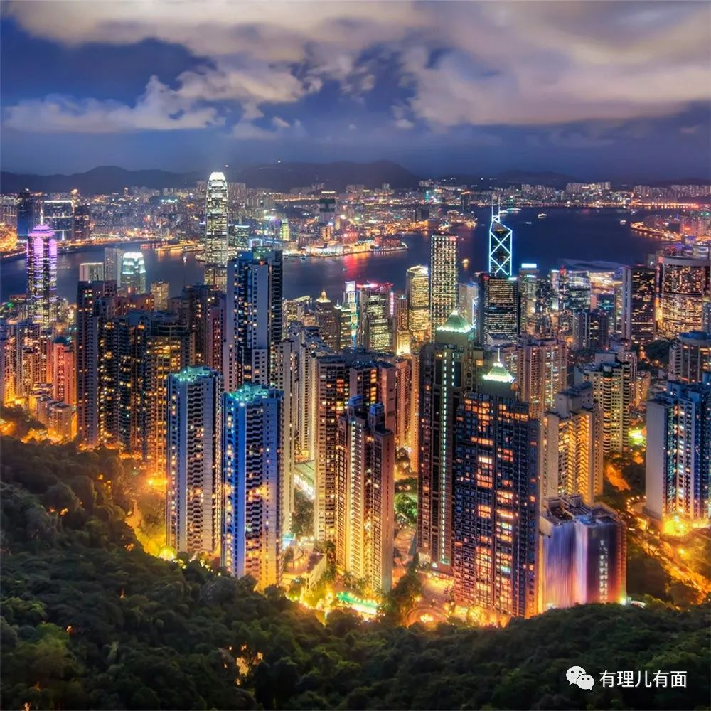

**图片来自网络**





**关注公众号：**

**有理儿有面**

**理   性｜   揭   秘｜   探   讨**







有里儿有面

**微信扫一扫赞赏作者** **赞赏**

已喜欢，对作者说句悄悄话

取消

**发送给作者**

**发送**

最多40字，当前共字

 人赞赏

上一页 1/3 下一页

长按二维码向我转账

受苹果公司新规定影响，微信 iOS 版的赞赏功能被关闭，可通过二维码转账支持公众号。

### 精选留言

用户设置不下载评论